Заявка
на участие в городской методической выставке
воспитателей дошкольных образовательных учреждений города Рассказово
«Моделирование образовательного пространства детского сада»

- Полное наименование образовательного учреждения:
Муниципальное бюджетное дошкольное образовательное учреждение «Детский сад № 3 «Солнышко»
- Сокращённое наименование учреждения:
МБДОУ «Детский сад № 3 «Солнышко»
- E-mail учреждения: mdou.detsad3@yandex.ru
- Ф.И.О. руководителя образовательного учреждения:
Ивлева Елена Владимировна
- Ф.И.О. воспитателя: Насонкина Наталия Николаевна
- В какой возрастной группе работает: 2 младшая группа
- Контактный мобильный телефон педагога, e-mail:
8-915-673-66-68, mdou.detsad3@yandex.ru

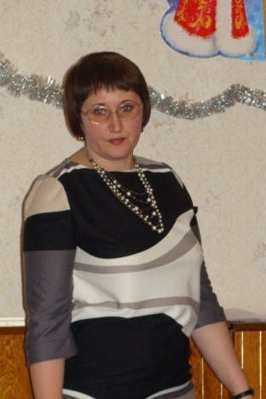

Муниципальное бюджетное дошкольное образовательное учреждение
«Детский сад № 3 «Солнышко»

Методическое пособие
для детей в возрасте от 3 до 7 лет

«Русская изба»

Автор: Насонкина Наталия Николаевна,
воспитатель I квалификационной категории
МБДОУ «Детский сад № 3 «Солнышко»

г. Рассказово
2016 год
Краткая аннотация пособия

Название пособия: «Русская изба».

Возрастная группа: от 3 до 7 лет.

Образовательные области: социально-коммуникативное развитие, познавательное развитие.

Цель: познакомить детей с русской избой, её убранством, бытом.

Задачи:
- Формировать представления детей о жизни и быте русского народа, его традициях.
- Познакомить с многообразием предметов русского старинного быта (печь, посуда)
- Развивать у детей интерес к русскому фольклору.
- Приобщать детей к гостеприимству и трудолюбию.
- Воспитывать чувство патриотизма у детей.

Описание и характеристика:
Методическое пособие «Русская изба» изготовлено из бумаги, клея, картона, веточек, листьев, коры деревьев. В избе находится люлька, вылепленная из пластилина, посуда.

Методические приёмы работы с пособием:
- Рассматривание избы.
- Знакомство с хозяйкой.
- Знакомство с печью.
- Рассматривание посуды.
- Знакомство с русскими народными колыбельными песнями.
- Беседы о народном быте и традициях.

Игры:
- «В гости к Хозяюшке».
- «Убранство избы».
- «Посуда хлебосольная».
- «Укачай малыша».

